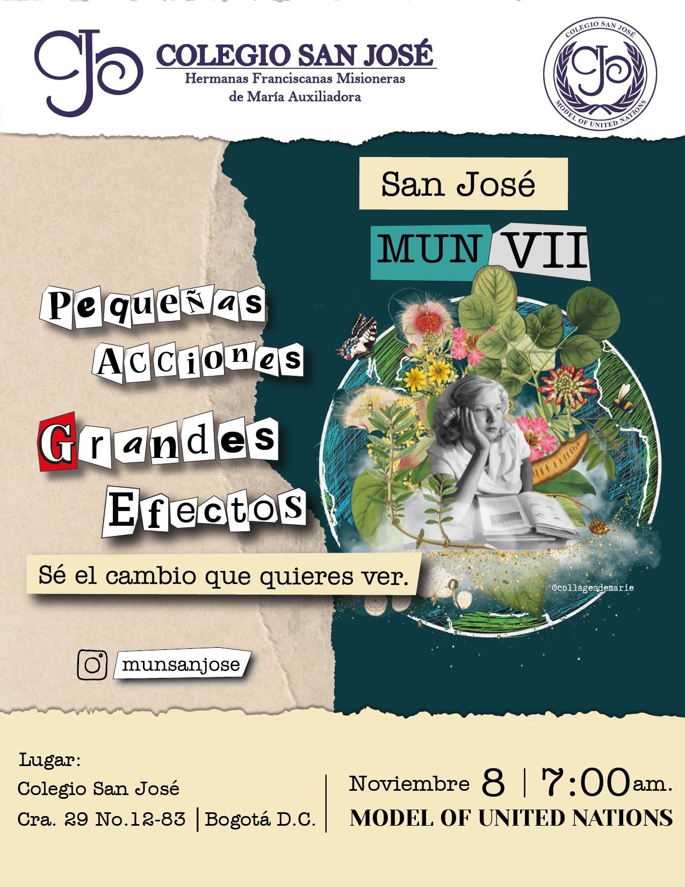

<sdf<sfasdfdasfdasf

**Libertad de prensa, noticias y como contrarrestarlas**

Guía de comisión la verdad es libertad

“Verdad es libertad”

Presidenta: Laura Camila Rico Villamil 1103

Vicepresidenta: Nicol Sofía Sánchez Rodríguez 1101

**Carta de bienvenida**

Estimados delegados:

Me siento muy honrada de darle la bienvenida a todos a esta importante reunión de la Comisión de misión sabios en la que se discute el tema de la libertad de prensa, las noticias falsas y las formas en que se pueden combatir. Estoy segura de que estamos aquí con la determinación de colaborar en la resolución de un problema crucial para la democracia, los derechos humanos y la libertad de información en un contexto de tensión en las relaciones internacionales. Cualquier sociedad que busque la transparencia y el respeto a las libertades individuales necesita la libertad de prensa y de información. Sin embargo, la libertad de prensa se restringe en tiempos de relaciones diplomáticas contenciosas mediante la calificación de la información como "secreto de estado**".** En muchas ocasiones, esto obstaculiza el acceso de las personas a datos delicados y críticos, lo que significa que las sociedades democráticas no pueden supervisar adecuadamente sus elecciones.

Este es un tema complicado que afecta a la seguridad nacional, las relaciones internacionales y los derechos de los ciudadanos y los periodistas. Por lo tanto, este foro discutirá no solo los problemas y limitaciones de los medios de comunicación en conflicto, sino también las posibles alternativas y soluciones a la desconexión de información.

Con la participación de ustedes periodistas delegados por sus países, debatiremos varios temas que consideramos críticos y dignos de alternativas de neutralización

En colaboración con cada uno de ustedes, no solo nos concentraremos en los desafíos, sino que también buscaremos proponer soluciones prácticas y viables para promover la libertad de prensa y la transparencia en tiempos de crisis e incertidumbre. Están cordialmente invitados a participar activamente en cada sesión, compartir sus ideas y experiencias y trabajar juntos para crear un futuro donde la información y la libertad de prensa sean respetadas y valoradas como parte esencial de una diplomacia abierta y responsable. Deseo que tengan una jornada de trabajo productiva y provechosa.

Atentamente:

*Laura Camila Rico Villamil Nicol Sofía Sánchez Rodríguez*

*Presidenta de la comisión “misión sabios*” Vicepresidenta comisión “misión sabios”

Modelo Naciones Unidas Modelo Naciones unidas

[ricovillamillauracamila@familiajoseista.org](mailto:ricovillamillauracamila@familiajoseista.org) [sanchezrodrigueznicolsofia@familiajoseista.org](mailto:sanchezrodrigueznicolsofia@familiajoseista.org)

**Introducción**

El fenómeno de las noticias falsas y la desinformación se ha incrementado exponencialmente en los últimos tiempos con la llegada de Internet y las plataformas de redes sociales. Si bien la manipulación y la distorsión de la información forman parte del registro histórico, la utilización de la información como arma en el siglo XXI se está produciendo a una escala sin precedentes, lo que requiere respuestas urgentes y eficaces. Este módulo se centra en las “noticias falsas”, la desinformación y la propaganda, y proporciona orientación sobre estrategias y campañas de alfabetización mediática e informacional que pueden ayudar a mitigar la desinformación, garantizando que no se viole el derecho a la libertad de expresión.

Para los efectos de este módulo, el término “desinformación” se utiliza de manera amplia y, a menos que se especifique lo contrario, incluye la referencia a la información errónea y la información maliciosa.

El fenómeno de las noticias falsas y la desinformación se ha incrementado exponencialmente en los últimos tiempos con la llegada de Internet y las plataformas de redes sociales. Si bien la manipulación y la distorsión de la información forman parte del registro histórico, la utilización de la información como arma en el siglo XXI se está produciendo a una escala sin precedentes, lo que requiere respuestas urgentes y eficaces. Este módulo se centra en las “noticias falsas”, la desinformación y la propaganda, y proporciona orientación sobre estrategias y campañas de alfabetización mediática e informacional que pueden ayudar a mitigar la desinformación, garantizando que no se viole el derecho a la libertad de expresión.

Para los efectos de este módulo, el término “desinformación” se utiliza de manera amplia y, a menos que se especifique lo contrario, incluye la referencia a la información errónea y la información maliciosa.

**Tema de la comisión**

Hasta el momento, nuestra comisión ha explorado el problema de la libertad de prensa en torno a los conflictos diplomáticos al presentar y delinear, en muchos casos, los desafíos críticos que los periodistas y los políticos pueden encontrar en los relacionados con que enfrentan los casos de relaciones destacados. Hemos examinado de manera integral cómo el secreto de estado se ha clasificado comúnmente como impedir acceso a datos vitales, sobre todo cuando se necesita el alcance mediático para garantizar altos niveles de transparencia.

La comisión ha identificado varios incidentes históricos y contemporáneos como casos donde los secretos de estado se utilizaron y se justificaron para inundar la cobertura mediática. El motivo de esto es porque queremos saber cómo se justifica la práctica, qué implicaciones éticas tiene y cómo se traduce en daños a la capacidad de las personas para ser informadas. Asimismo, la comisión ha revisado regulaciones tanto internacionales como nacionales relacionadas con el límite seguro de los dos elementos, debido a que ha sido un enfoque fundamental de nuestra metodología hasta ahora.

Conceptos Clave:

**1. Libertad de Prensa:** Derecho fundamental que garantiza la capacidad de los medios de comunicación de informar sin restricciones o censura, un pilar de las sociedades democráticas. En conflictos diplomáticos, este derecho se ve frecuentemente limitado bajo el pretexto de proteger la seguridad nacional.

**2. Secreto de Estado:** Información clasificada por los gobiernos como confidencial para preservar la seguridad nacional o proteger intereses diplomáticos sensibles. El uso del secreto de estado es un tema de gran controversia, ya que puede actuar como una herramienta para obstruir la transparencia pública.

**3. Seguridad Nacional vs. Derecho a la Información:** Este concepto se refiere a la tensión entre la necesidad de proteger información confidencial por razones de seguridad nacional y el derecho de la ciudadanía y los medios a tener acceso a información veraz y completa.

**4. Censura y Autocensura:** La censura es la intervención directa del estado o de actores políticos en los medios, limitando lo que se puede publicar. La autocensura, en cambio, ocurre cuando los medios o periodistas optan por no informar sobre ciertos temas debido a las presiones o el temor a repercusiones políticas o legales.

**5. Diplomacia y Medios de Comunicación:** Relación entre el ejercicio diplomático y el papel que juegan los medios de comunicación en la representación de los conflictos internacionales. La forma en que se maneja la información en escenarios diplomáticos afecta no solo la percepción pública, sino también las decisiones políticas que surgen a partir de dicha información.

En el desarrollo de nuestras guías, nos proponemos analizar los diversos métodos y normativas existentes que intentan equilibrar estos conceptos clave, identificar lagunas en su implementación, y explorar enfoques alternativos que permitan proteger estos valores vitales. Las guías, por lo tanto, ofrecerán recomendaciones prácticas y éticas para proteger a la ciudadanía de los abusos resultantes del secreto de estado, asegurando que la libertad de prensa no sea sacrificada en nombre de la diplomacia y proponiendo estrategias de cooperación internacional para proteger el acceso a la información.

**Enfoques**

El objetivo principal de la Comisión de misión sabios se centra en analizar el impacto de los secretos de estado en el acceso libre a la información y el derecho a la transparencia. En situaciones diplomáticas conflictivas, los gobiernos a menudo invocan la seguridad nacional como justificación para clasificar información, lo que pone en tensión el equilibrio entre el derecho de la ciudadanía a estar informada y la necesidad de proteger ciertos datos sensibles. Esta problemática global exige soluciones éticas que mantengan ese equilibrio sin comprometer ni la seguridad ni la libertad de prensa.

Al abordar esta cuestión, la comisión debe considerar varios puntos críticos, que serán clave para el desarrollo de guías y recomendaciones orientadas a equilibrar la protección de la seguridad nacional con el derecho a la transparencia:

Puntos Críticos

**1. Equilibrio entre Seguridad Nacional y Libertad de Prensa:**

• Se trata de encontrar soluciones que permitan proteger la seguridad nacional, sin socavar el derecho de la prensa a acceder y divulgar información que es de interés público.

**2. Impacto de los Secretos de Estado:**

• Evaluar en qué medida los gobiernos usan legítimamente los secretos de estado para proteger información y en qué momentos se abusa de esta herramienta para limitar la transparencia.

**3. Alternativas y Mecanismos de Transparencia:**

• Buscar métodos y mecanismos que permitan aumentar la transparencia, como la creación de sistemas de clasificación de información más flexibles o revisiones periódicas de la información clasificada.

**4. Responsabilidad Ética de los Medios:**

• Reflexionar sobre el papel que deben jugar los medios en la divulgación de información que puede comprometer la seguridad nacional o las relaciones internacionales, pero que al mismo tiempo es de interés público.

**5. El Papel de las Organizaciones Internacionales:**

• Analizar cómo los organismos internacionales pueden intervenir para asegurar que las restricciones a la libertad de prensa, basadas en el secreto de estado, no se conviertan en abusos y que exista un estándar global para estos casos.

Para abordar estas preguntas y desarrollar soluciones, es esencial recurrir a diversas fuentes y recursos que proporcionen tanto una visión amplia como específica sobre el tema:

**1. Documentos de Organizaciones Internacionales:**

• Informe de la UNESCO sobre la libertad de expresión en conflictos diplomáticos.

• Informes de la ONU sobre derechos humanos y libertad de prensa.

• Reporteros Sin Fronteras y Amnistía Internacional, que ofrecen casos de estudio sobre censura y uso indebido de secretos de estado.

**2. Legislación y Jurisprudencia:**

• Convenios Internacionales sobre Derechos Humanos, como el Pacto Internacional de Derechos Civiles y Políticos y la Declaración Universal de los Derechos Humanos.

• Leyes nacionales sobre libertad de prensa y secretos de estado en diferentes países.

• Sentencias del Tribunal Europeo de Derechos Humanos y otros tribunales internacionales en casos de conflicto entre seguridad nacional y libertad de prensa.

**3. Estudios Académicos y Análisis Periodísticos:**

• Investigaciones académicas que exploren la relación entre prensa y seguridad nacional.

• Estudios de casos sobre censura en conflictos diplomáticos.

• Libros y artículos que analicen el papel de los medios en la protección de la verdad en entornos conflictivos.

**4. Testimonios y Entrevistas:**

• Entrevistas con periodistas que hayan cubierto conflictos bajo estrictas restricciones informativas.

• Declaraciones de funcionarios gubernamentales que trabajan en temas de clasificación de información.

• Opiniones de expertos en relaciones internacionales sobre la necesidad de confidencialidad en ciertos asuntos diplomáticos.

**5. Bases de Datos y Repositorios de Información Pública**:

• Portales de Transparencia que ofrezcan acceso a información clasificada o desclasificada en contextos de conflicto.

• Bases de datos jurídicas como LexisNexis y Westlaw para consultar leyes, regulaciones y precedentes judiciales relevantes.

**Qarmas**

Los periodistas se enfrentan a grandes desafíos a la hora de buscar y difundir información sobre temas de actualidad, como los problemas de las cadenas de suministro, la migración climática, las industrias de extracción, la minería ilegal, la contaminación, la caza furtiva, el tráfico de animales, la deforestación o el cambio climático. Garantizar la visibilidad de estas cuestiones es crucial para promover la paz y los valores democráticos en todo el mundo.

La desinformación y la información errónea sobre cuestiones medioambientales pueden provocar una falta de apoyo público y político a la acción por el clima, a políticas eficaces y a la protección de las comunidades vulnerables afectadas por el cambio climático, así como de las mujeres y las niñas, ya que el cambio climático tiende a exacerbar las desigualdades existentes.

Para lograr un desarrollo sostenible, los periodistas deben transmitir información precisa, oportuna y exhaustiva sobre los problemas medioambientales y sus consecuencias, así como sobre las posibles soluciones.

Esto requiere una estrategia global que:

* Promueva la pluralidad, diversidad y viabilidad de los medios de comunicación, especialmente los regionales, locales, indígenas y/o comunitarios.
* Prevenga, proteja y persiga los delitos cometidos contra periodistas.
* Garantice los derechos a la libertad de expresión, la libertad de investigación científica y el acceso a fuentes clave de información, además de combatir la desinformación y la información falsa mediante el periodismo.
* Fomente la pluralidad, la diversidad y la viabilidad de los medios de comunicación, especialmente aquellos de carácter regional, local, indígena y/o comunitarios.
* Asegure que la gobernanza de las plataformas digitales conduce a la transparencia de las empresas de tecnología, su rendición de cuenta y debida diligencia, el empoderamiento de los usuarios y la moderación y curaduría de contenidos en función de los estándares internacionales de derechos humanos, como se indica en las Directrices de la UNESCO para la Gobernanza de las Plataformas Digitales.

Por lo tanto, podemos generar las siguientes preguntas esperando sean contestadas y ayudándonos a comprender mejor el enfoque que se le dará al debate

1. ¿Es responsabilidad de los medios combatir las noticias falsas, o los ciudadanos deben aprender a discernir por sí mismos?
2. ¿La lucha contra las noticias falsas puede limitar la libertad de expresión?
3. ¿Los gobiernos deben tener un rol activo en la regulación de las noticias falsas o esto podría convertirse en censura encubierta?
4. ¿La libertad de prensa debe tener límites cuando se trata de la seguridad nacional?
5. ¿Es la autocensura un problema tan grave como la censura gubernamental?
6. ¿El periodismo puede ser responsable en tiempos de conflicto, o siempre será inevitablemente parcial?
7. ¿Es más importante informar con rapidez o con precisión en contextos de crisis?
8. ¿El periodismo debe ser considerado como un servicio público esencial, igual que la salud o la educación?

**Orientaciones**

En las últimas tres décadas, Colombia ha sido catalogada como uno de los países más peligrosos para ejercer el periodismo. En la [Clasificación Mundial de la Libertad de Prensa de 2018](https://rsf.org/es/ranking/2018) de Reporteros sin Fronteras (RSF), Colombia ocupa el lugar 130 de 180 países. Según el informe, "sigue siendo uno de los países más peligrosos del continente para la prensa".

En Colombia, entre 1977 y 2017, 154 periodistas fueron asesinados por hacer su trabajo, según un informe de la [Fundación para la Libertad de Prensa](http://flip.org.co/index.php/es/) (FLIP), una organización que promueve y monitorea la libertad de expresión y la seguridad de los periodistas en el país. A pesar del histórico acuerdo de paz entre el gobierno y las Fuerzas Armadas Revolucionarias de Colombia (FARC), la libertad de prensa en Colombia sigue siendo una gran preocupación.

En una [conferencia](https://www.youtube.com/watch?v=RD6Jx_GVgxE) sobre en Madrid, Fabiola León, representante de RSF para Colombia, dijo que "entre 2016 y 2018 las agresiones contra periodistas se redujeron principalmente porque surgieron otros conflictos que estaban ocultos por debajo del conflicto armado interno después del acuerdo de paz".

"Los periodistas colombianos se enfrentan a la amenaza permanente de las 'bacrims', bandas criminales conformadas por paramilitares, implicadas en el tráfico de droga", señala el informe de RSF.

Sin embargo, el [Programa de Protección a Periodistas en Colombia](https://knightcenter.utexas.edu/es/blog/00-16241-programa-de-proteccion-periodistas-de-colombia-cumple-15-anos-en-medio-de-muchas-preoc), una iniciativa gubernamental pionera en el mundo, ha ayudado a reducir la cantidad de homicidios de reporteros.

"En Colombia, hay 130 periodistas que cuentan con algún tipo de medida de seguridad y protección", dice Pedro Vaca, director ejecutivo de FLIP.

Siguiendo el espíritu del Día Mundial de la Libertad de Prensa, exploraremos a continuación el trabajo de tres organizaciones que brindan asesoramiento sobre reducción de riesgos para periodistas.

**Fuentes y recursos para consultar**

Paginas web

* https://www.amnesty.org/es/what-we-do/freedom-of-expression/
* https://www.unesco.org/reports/world-media-trends/2021/es/global-trends
* https://www.radionacional.co/actualidad/paz/libertad-de-prensa-en-colombia-y-el-mundo-2024
* https://www.un.org/es/observances/press-freedom-day/background
* https://www.revistaciendiascinep.com/home/por-que-esta-en-peligro-la-libertad-de-prensa-en-el-mundo/
* https://www.bbc.com/mundo/topics/c95y3rnvxkwt
* https://www.ifj.org/fileadmin/user_upload/Fake_News_-_FIP_AmLat.pdf
* https://www.exteriores.gob.es/es/PoliticaExterior/Paginas/LaLuchaContraLaDesinformacion.aspx
* https://www.mediadefence.org/ereader/publications/serie-de-modulos-sobre-la-defensa-de-la-libertad-de-expresion-en-america-latina/modulo-8-noticias-falsas-desinformacion-y-propaganda/introduccion/?lang=es
* https://ijnet.org/es/story/algunas-organizaciones-que-luchan-por-la-libertad-de-prensa-en-colombia
* <https://www.un.org/es/observances/press-freedom-day>

videos

* <https://www.youtube.com/watch?v=bFVJSJdYuRA>
* <https://www.youtube.com/watch?v=2uCNW8s57nU>
* <https://www.youtube.com/watch?v=-QTJaAkEt_I>
* <https://www.youtube.com/watch?v=B8pyx5nw4UE>

documental

https://www.youtube.com/watch?v=0Lx8k4GbxuY

**Fuentes Bibliográficas**

* https://www.amnesty.org/es/what-we-do/freedom-of-expression/
* https://www.unesco.org/reports/world-media-trends/2021/es/global-trends
* https://www.radionacional.co/actualidad/paz/libertad-de-prensa-en-colombia-y-el-mundo-2024
* https://www.un.org/es/observances/press-freedom-day/background
* https://www.revistaciendiascinep.com/home/por-que-esta-en-peligro-la-libertad-de-prensa-en-el-mundo/
* https://www.bbc.com/mundo/topics/c95y3rnvxkwt
* https://www.ifj.org/fileadmin/user_upload/Fake_News_-_FIP_AmLat.pdf
* https://www.exteriores.gob.es/es/PoliticaExterior/Paginas/LaLuchaContraLaDesinformacion.aspx
* https://www.mediadefence.org/ereader/publications/serie-de-modulos-sobre-la-defensa-de-la-libertad-de-expresion-en-america-latina/modulo-8-noticias-falsas-desinformacion-y-propaganda/introduccion/?lang=es
* https://ijnet.org/es/story/algunas-organizaciones-que-luchan-por-la-libertad-de-prensa-en-colombia
* https://www.un.org/es/observances/press-freedom-day